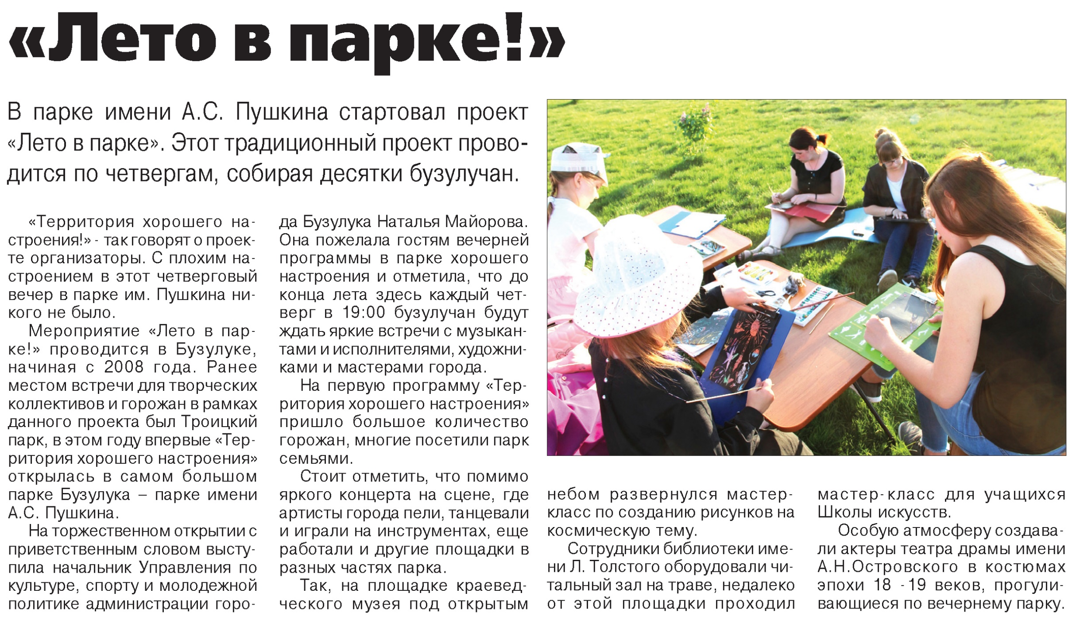

**«Лето в парте!» // Наш Бузулук. – 2021. – 19 мая. – С. 4.**